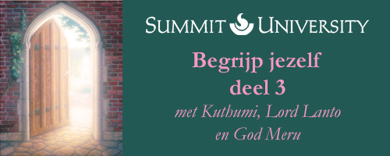

Ik schrijf mij in om deel te nemen aan het Summit University Seminar   
***Begrijp jezelf* deel 3**  
vrijdag 19 t/m zondag 21 november 2021  
Camelot, Snelliuspad 23A, Amersfoort  
en uitzending via Zoom

Programma:

* Vrijdag 19 november 10:00 – 18:15 uur, incl. lunchpauze
* Zaterdag 20 november 09:00 – 18:15 uur, incl. lunchpauze
* Zondag 21 november 09:00 – 18:15 uur, incl. lunchpauze

Mijn gegevens:

Naam: Klik of tik om tekst in te voeren.

Straat en huisnummer: Klik of tik om tekst in te voeren.

Postcode en plaats: Klik of tik om tekst in te voeren.

E-mailadres: Klik of tik om tekst in te voeren.

Telefoonnummer: Klik of tik om tekst in te voeren.

Keeper of the Flame:  JA  NEE

Ik doe mee:  op locatie  via Zoom

Betaling deelname:

Ik verplicht mij ertoe **uiterlijk 4 november € 125 te betalen**   
aan The Summit Lighthouse Holland te Amersfoort, NL76ABNA0450597075   
o.v.v. “SU november”. Als ik vanaf 5 november 2021 betaal, zal ik € 150 betalen.

Ik volg de lezingen van Elizabeth Clare Prophet en de dictaties bij voorkeur

in het Nederlands

in het Engels

Ondertekening

Naam: Klik of tik om tekst in te voeren. Datum: Klik of tik om een datum in te voeren.

Annuleringsregeling:

* Tot en met 4 november kan je de deelname gratis annuleren.
* Bij annulering vanaf 5 november betaal je € 30 administratiekosten.
* Bij annulering vanaf 18 november ontvang je geen restitutie.

**Vragen? Mail naar SU@summitlighthouse.nl**

*We ontmoeten je graag 19 – 21 november in Camelot!*

*(en in de uitzending via Zoom)*

*Het SU-team*

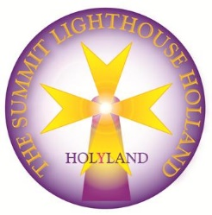

The Summit Lighthouse Holland

Snelliuspad 23A, 3817 TN Amersfoort

033 258 43 94 / 06 11 26 47 58

info@summitlighthouse.nl

www.summitlighthouse.nl